Förslag till riksdagsbeslut
Riksdagen anvisar anslagen för 2024 inom utgiftsområde 3 Skatt, tull och exekution enligt förslaget i tabellen i motionen.

Motivering
Ett fungerande skattesystem och ett fungerande betalningssystem är centralt för att ekonomin ska fungera. De myndigheter som återfinns inom utgiftsområde 3 spelar en central roll i arbetet för att säkerställa detta. De skatter vi beslutar om måste uppfattas som rimliga och syftet med att de tas in ska inte kunna missförstås.
Legitimitet, rättssäkerhet och transparens måste genomsyra alla aspekter av lagstiftningen, vars effekter de aktuella myndigheterna i stor utsträckning ska hantera.
Skatteverket, Tullverket och Kronofogdemyndigheten är centrala för det svenska rättssamhället. Både individer och företag måste känna förtroende för deras myndighetsutövning. Förutsägbarhet och tydliga regler är då helt avgörande. Att på ett rättssäkert och effektivt sätt säkerställa att beslutade skatter betalas in är en grundförutsättning för finansieringen av viktig offentlig verksamhet. Det är också en fråga om likabehandling och värnandet av tilliten till det offentliga. Servicen hos de tre aktuella myndigheterna har kontinuerligt förbättrats och ska fortsätta att förbättras. Det för med sig ett alltmer utbrett användande av e-tjänster. Samtidigt är statens närvaro i hela landet central för samhället i stort.
Det är viktigt att skatter utformas så att svenska företags konkurrenskraft stärks och att Skatteverket tar in de skatter som beslutats av Sveriges folkvalda. Skatterna måste utformas så att människor vågar ta risker och starta företag. Skatter ska medverka till tillväxt och utveckling i hela landet, underlätta jobbskapande och företagande och på ett effektivt sätt finansiera offentliga utgifter. Skatter måste vara förutsägbara, rättssäkra och långsiktiga. Trösklarna till småskaligt företagande måste sänkas genom regelförenklingar och lägre skatter. Därför förespråkar Centerpartiet införande av så kallade mikroföretag som ska kunna verka med ett minimum av regelkrångel, bland annat kopplat till dessa företagsbeskattning. Skatteverket bör därför kontinuerligt arbeta för minskad skatteadministration för privatpersoner, företag och offentliga aktörer.
Att Tullverkets verksamhet fungerar bra är viktigt för att handeln, med varuflöden in i och ut ur vårt land, ska fungera väl för våra företag. Det är avgörande ur ett globalt konkurrensperspektiv. Samtidigt behöver tullen i sin verksamhet bidra till att vårda den allmänna säkerheten, och till att utifrån sina uppgifter och befogenheter upprätthålla ordningen i landet. Tullverket har två huvudsakliga uppgifter som måste tillgodoses: dels uppbörd, det vill säga att ta ut tullar, skatter och andra avgifter, och dels brottsbekämpning, där bland annat olaglig införsel av alkohol, drogsmuggling och vapensmuggling ska beivras. Tullverket behöver verktyg för att stärka sitt arbete med att skydda våra gränser och att upprätthålla goda förutsättningar för våra företag att bedriva handel med andra länder. Det är viktigt för lag och ordning, men även för att garantera att våra företag kan vara konkurrenskraftiga gentemot aktörer i andra länder. I en globaliserad värld sätts tullens verksamhet på prov och det är viktigt att med riktade åtgärder se till att bekämpa organiserad brottslighet. Samtidigt ska vi som land vara öppna mot omvärlden. Riksdagen behöver säkerställa att Tullverket har en lagstiftning som är ändamålsenlig för verksamheten. Tullverkets befogenheter har under en lång rad av år utökats. Detta behöver fortsätta.
Det finns en tydlig koppling mellan narkotikahandeln, den organiserade brottsligheten och det ökande antalet skjutningar i landet. Tullverket har fått tillskott senaste åren men det saknas fortfarande tillräckliga resurser i verksamheten samtidigt som tullens brottsbekämpande arbete behöver utvecklas för både fler kontroller och mer avancerad teknik. Vi måste också komma åt införseln av vapen och då är Tullverket en nyckelaktör.
En ny lagstiftning är på plats, där tullen har fått ökade befogenheter att kvarhålla misstänkt stöldgods som är på väg att föras ut ur landet, i väntan på polis. Denna verksamhet måste säkerställas finansiellt.
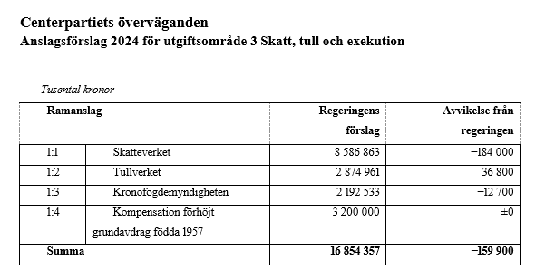
Anslag 1:1 föreslås minska med 170 miljoner kronor under 2024 och 2025, samt 95 miljoner 2026, i och med att Centerpartiet avvisar regeringens tidigare förslag om en folkräkning. Samtidigt föreslås anslagen öka med 25 miljoner under 2024, och med 100 miljoner 2025 och 2026 för en förenklad beskattning av mikroföretag.
För att möjliggöra en utveckling av Tullverkets verksamhet föreslås en utökning av anslaget till myndigheten med 50 miljoner kronor under 2024.
Centerpartiet föreslår också en sänkning av pris- och löneomräkningen, vilket påverkar de anslag som räknas upp med denna.

Helena Lindahl (C)
Helena Vilhelmsson (C) | Anders Karlsson (C)

